**ZKH96电流互感器开路峰值电压表**

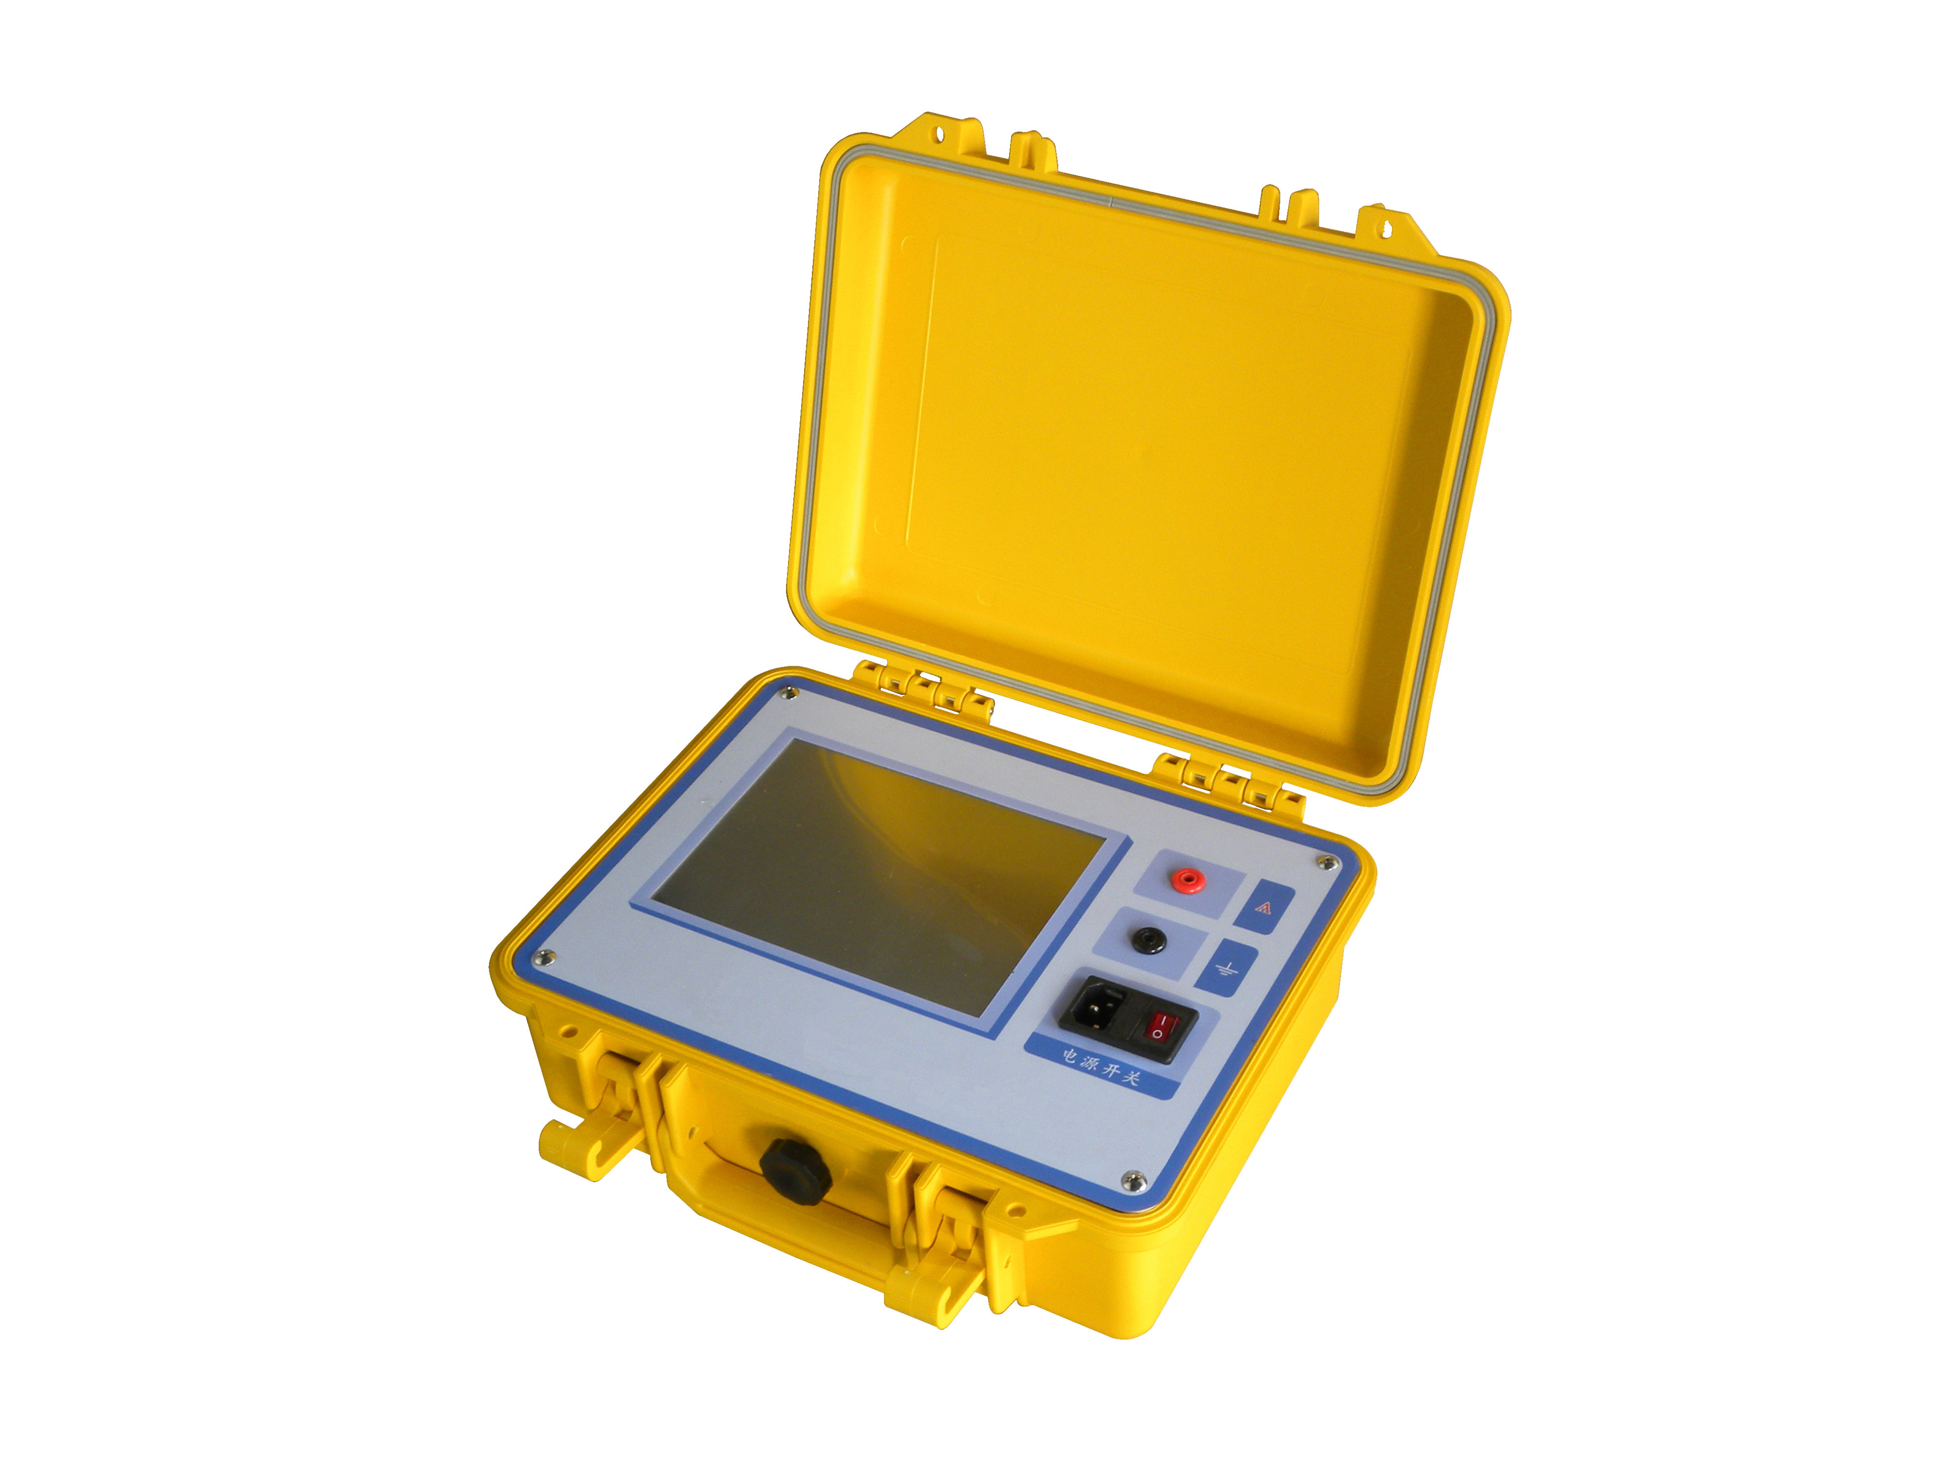

一、概述：

**ZKH96电流互感器开路峰值电压表**表采用1024X768大屏幕TFT彩色触摸屏,是检测电流互感器开路电压峰值的专用设备，本仪器采用模块化设计技术，采用本厂成熟可靠的峰值检波电路，高抗冲击、抗干扰设计，保证了本仪器具有较高的可靠性。

1. **功能特点**

1.测量范围大 最大测试值可到4500V(峰值)。

2.带有过压报警功能，避免过电压损坏实验设备。

3.1024X768大屏幕TFT彩色触摸屏，更加人性化操作。

4.带有15次谐波分析功能，是用户更好的分析参数。

5.适合于使用在试验室、车间和其他场合测量电压峰值用的轻便可携带式仪器。

6.可测量工频电压峰值连续脉冲电压峰值，谐波等,

三、主要技术指标

测量范围：0∽4500V（峰值）

工作频率：50Hz

测量误差： ≤±1.5％±0.005kV

测量线性误差： ≤1dB

分辨率：0.001kV

数字误差： ±2个字

机内分压器误差： <5‰

输入阻抗： >30MΩ

使用环境温度： 0∽40℃

环境相对湿度： <80％

仪器电源电压： 220V±10％ 50Hz

液晶屏：8寸高清彩色触摸屏，分辨率1024X768

整机消耗功率： <20W